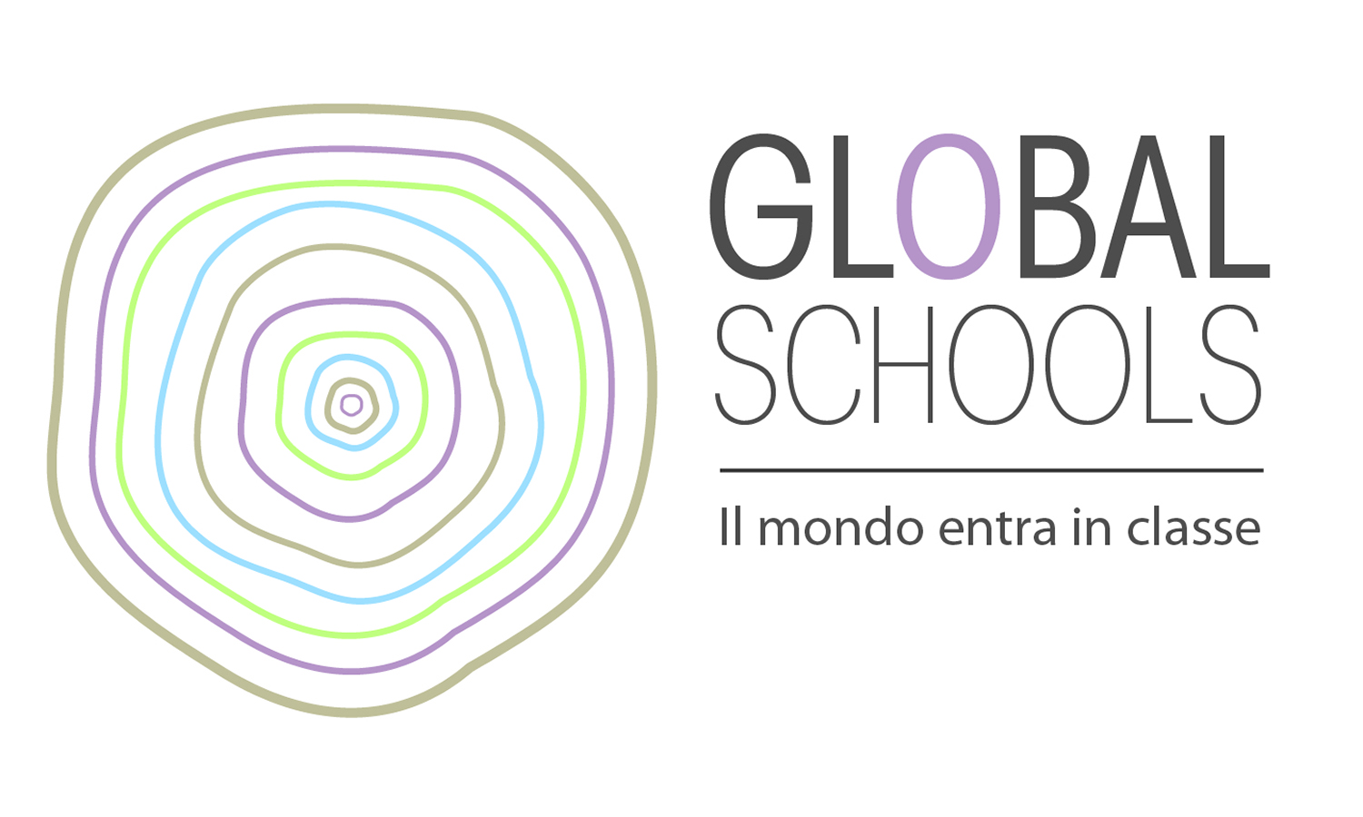
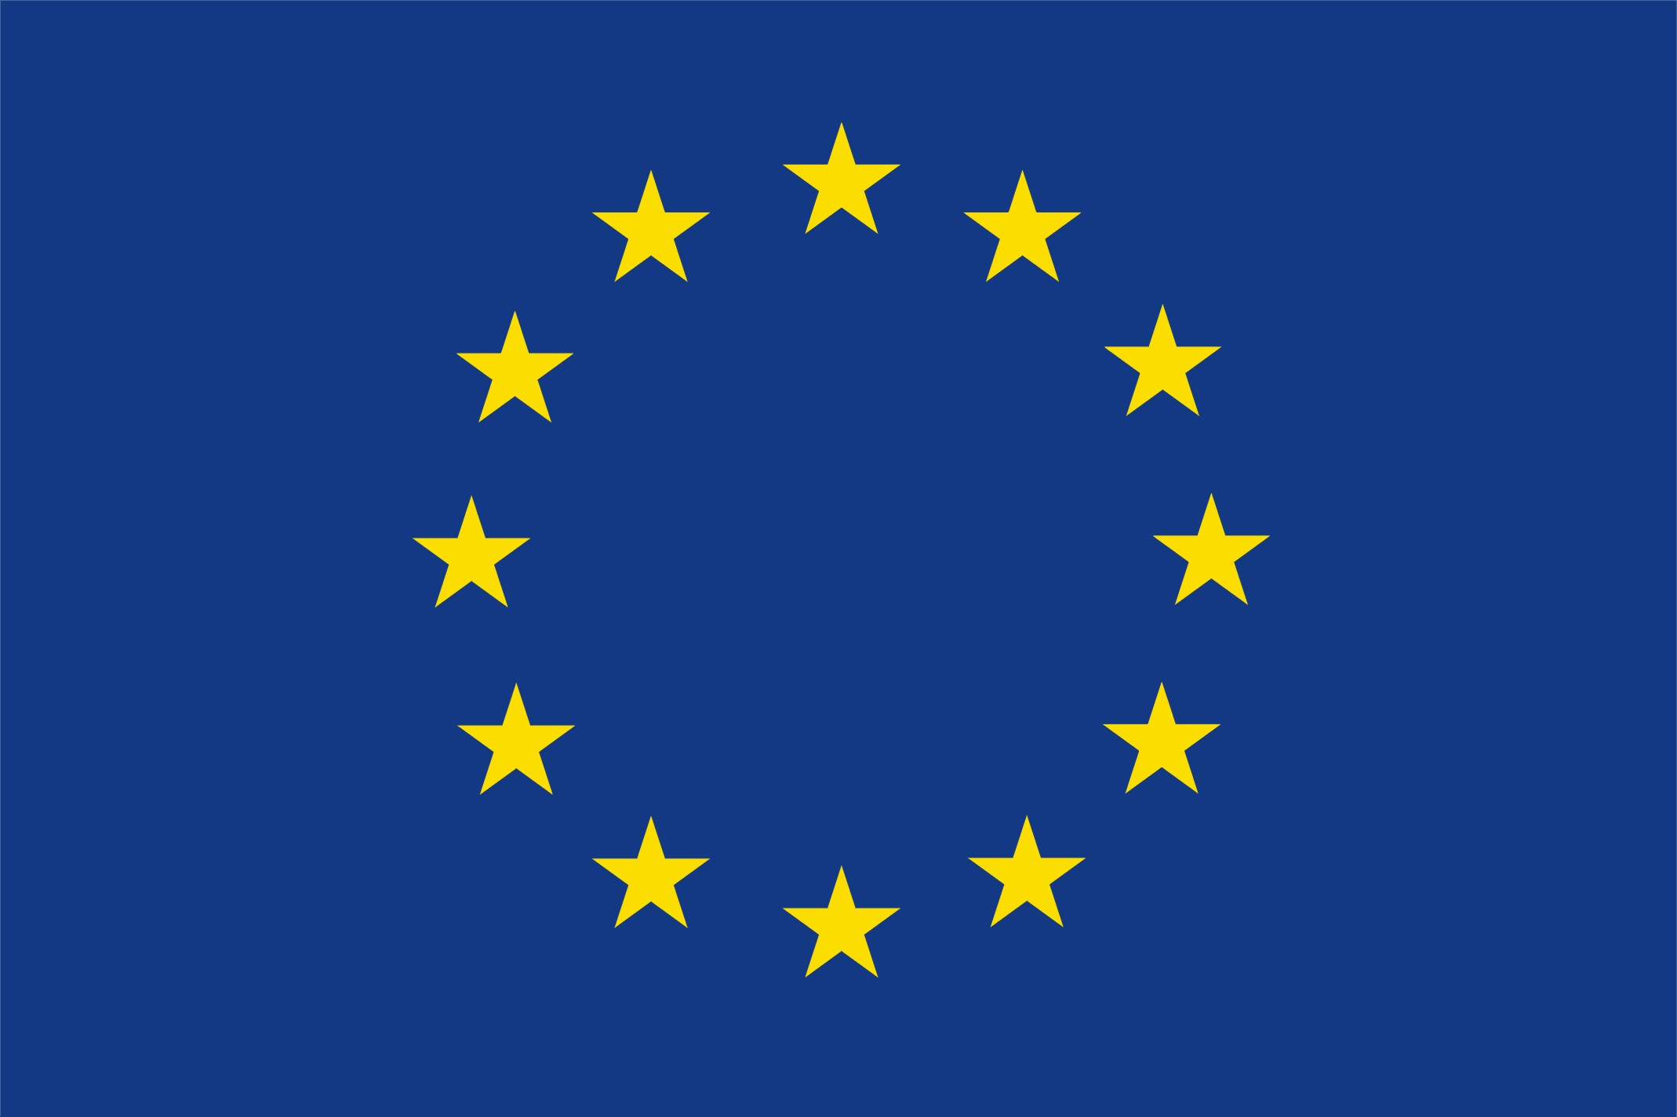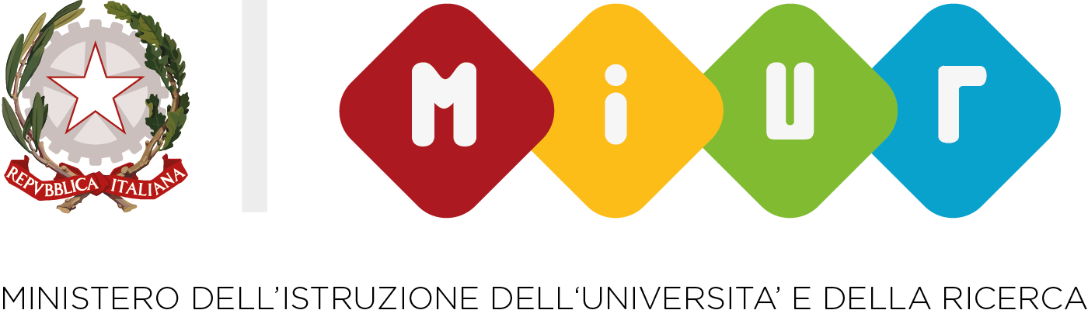
Progetto finanziato
dall’Unione Europea
In collaborazione con con:

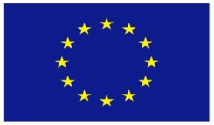
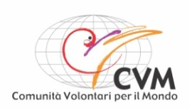
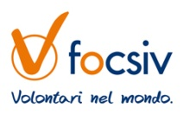

Modulo d’iscrizione all’ XI Seminario Internazionale
“Sostenibilità e sviluppo umano:
nuovi curricoli per il cittadino globale del XXI secolo”

Mattine e Pomeriggi del 8 e 9 Settembre 2017
c/o Liceo Scientifico Statale “E. Medi” - Senigallia (AN)

COGNOME _________________________ NOME________________________________________

INDIRIZZO _____________________________________ CITTÀ _______________________(____)
(via/piazza/corso - n. civico)

C.A.P. _________________ TELEFONO (casa e cellulare)_________________________________

E-MAIL _____________________________________________________________________________

Professione __________________________________________________________________________

Se docente, ordine di scuola ___________________________________________________________

Disciplina e/o ambito di insegnamento __________________________________________________

ISTITUTO: Nome _______________________________________________________________

Indirizzo ______________________________________ Città ___________________________(____)
(via/piazza/corso - n. civico)

Cap _________________ Telefono _____________________________________________

e-mail ______________________________________________________________________________

LABORATORIO SCELTO PER L’8 SETTEMBRE (N.) ____
LABORATORIO SCELTO PER IL 9 SETTEMBRE (N.) ____

Possibilità di iscriversi attraverso la piattaforma S.O.F.I.A per i docenti.
La prima pagina del modulo, compilata e firmata, possibilmente corredata dalla ricevuta del bonifico ( se non si usa la carta del docente), va inviata per fax a CVM allo 0734.674832 o scansionata per mail all’indirizzo cvm@cvm.an.it - entro lunedì 4 settembre 2017.

La QUOTA DI ISCRIZIONE al seminario è di 100 EURO e comprende: 2 pranzi e documentazione. La quota deve essere versata al momento dell’iscrizione su Conto Corrente Postale n. 11168622 intestato a CVM – Comunità Volontari per il Mondo – Piazza Santa Maria, 4 60121 Ancona oppure su Banca Popolare Etica, Filiale di Ancona IBAN IT 02 Z 05018 02600 00000 0112866 con l’indicazione della causale “ISCRIZIONE SEMINARIO NAZIONALE 2017”.
Consenso Informazioni legali: In conformità al D.Lgs. 196/2003 La informiamo che i dati inseriti saranno utilizzati negli stretti limiti del perseguimento delle medesime finalità per le quali i dati sono stati raccolti, e per essere informato/a sulle altre nostre iniziative. I dati saranno conservati con la massima riservatezza e non verranno divulgati.

Data ____________ Firma_______________________

LABORATORI 8 settembre 2017  - Per le scuole primarie e dell’infanzia  - Non mangiamoci il pianeta  Coordina: Paola Gobbi –Istituto Rita Levi Montalcini di Chiaravalle  - Dialoghi per una crescita umana. Come costruirli a scuola  Coordinano: Alessandra Albini e Micaela Filippini – Istituto IC di Manerbio  - Per le scuole primarie e secondarie di primo grado  - Nutrire la mente: da sé a Gaia  Coordina: Denis Francesconi - CFSI  - L’importante è partecipare: il rapporto tra essere umano e natura  Coordina: Fabrizio Leone –CVM  - Acqua libera tutti  Coordina: Amedeo Angelozzi - CVM  - Per le scuole secondarie di primo e secondo grado  - Migrazioni e diritto al futuro. Percorsi di educazione alla cittadinanza globale.  Coordina: Sara Bin – Fondazione Fontana  - Per ogni ordine e grado  in lingua italiana  - L'approccio pedagogico del service learning. Esperienze e buone prassi nella scuola  Coordina: Manuela Scandurra - EIS Scuola di alta formazione, Università LUMSA  - Educare alla biodiversità  Coordina: Coordina Rita de Stefano - Istituto Pangea  - Sostenibilità e dinamiche relazionali a scuola  Coordina: Davide Boniforti - Metodi | LABORATORI 9 settembre 2017  - Per le scuole ogni ordine e grado  - Il compito del teatro è ricreare la gente  Coordinatore Mario Fracassi - "Florian Metateatro" di Pescara  - Come comunicare ed affrontare i  cambiamenti climatici  Coordina: Paulo Lima Vicarao –Associazione Vicarao&Jangada  - Per le scuole primarie e secondarie di primo grado  - Dalla ricchezza alla felicità:misuriamo il benessere in classe  Coordina: Denis Francesconi – CFSI  - Pensiamo insieme alla sostenibilità. Filosofia con i bambini ed educazione ai valori  Coordina: Cristina Rossi – insegnante presso l’istituto Don Lorenzo Milani di Romano Lombardia  Per le scuole secondarie di primo e secondo grado  - Futuro e sostenibilità: il ruolo delle donne  Coordina: Catia Brunelli - CVM  - Collasso. Come le società scelgono di morire o vivere, dalla Padania al Nuovo Mondo  Coordina Marco Cecalupo – Historia ludens; insegnante scuola secondaria di primo grado presso Leonardo da Vinci, Reggio Emilia  - SIN CAFÈ NO HAY MAÑANA, quando un caffè si trasforma in sviluppo, educazione, sanità.  Coordina: Massimo Mogiatti - Cooperativa Shadhilly  - Interessi economici e problemi di sicurezza: il caso del Vajont  Coordina: Enrico Bacchetti (NOvecento.org e Istituto Nazionale "Ferruccio Parri")  - Nuove tecniche didattiche e i temi della sostenibilità historitelling, smart maps, didattica ludica e laboratoriale  Coordina : Giuseppe Losapio Centro Studi-Bari; Istituto Professionale Bisceglie

Iniziativa realizzata nell’ambito del progetto: “Global Schools: EYD 2015 to embed Global Learning in primary education” – DCI-NSAED/2’14/1
Questa pubblicazione è stata prodotta con l’assistenza dell’Unione Europea. I contenuti di questa pubblicazione sono esclusiva responsabilità della CVM ed in nessuno modo possono essere presi come opinione dell’Unione Europea.

